ワークシート
年 組 氏名
人権の窓

□ 渋染一
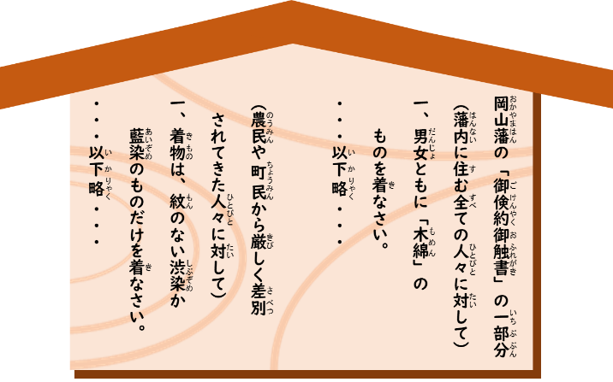
問 岡山藩が出した２つの「倹約令」を読み、違いを見つけて書きましょう。

渋染一揆
ワークシート
年 組 氏名
人権の窓

□ 渋染一
問 岡山藩が出した２つの「倹約令」を読み、違いを見つけて書きましょう。

ワークシート
年 組 氏名
人権の窓

□ 渋染一
問 ２つの「倹約令」の違いを、「差別された人々」はどのように感じたか予想して書きましょう。

渋染一揆
ワークシート
年 組 氏名
人権の窓

□ 渋染一
問 ２つの「倹約令」の違いを、「差別された人々」はどのように感じたか予想して書きましょう。

ワークシート
年 組 氏名
人権の窓

□ 渋染一
問 「差別された人々」は、これらの違いをなくすためにどのような行動をおこしたか考えて書きましょう。

渋染一揆
ワークシート
年 組 氏名
人権の窓

□ 渋染一
問 「差別された人々」は、これらの違いをなくすためにどのような行動をおこしたか考えて書きましょう。

ワークシート
年 組 氏名
人権の窓

□ 渋染一
問 このでは、暴力を使わずに違いをなくすよう訴え、その結果、倹約令を強いられることはありませんでした。このような取組を、他の藩で差別されている人々が聞いたらどのように感じるでしょうか。考えて書きましょう。

渋染一揆
ワークシート
年 組 氏名
人権の窓

□ 渋染一
問 このでは、暴力を使わずに違いをなくすよう訴え、その結果、倹約令を強いられることはありませんでした。このような取組を、他の藩で差別されている人々が聞いたらどのように感じるでしょうか。考えて書きましょう。

